Міністерство освіти і науки України

Національний університет «Львівська політехніка»

Інститут прикладної математики та фундаментальних наук

Кафедра прикладної математики

**Звіт**

про виконання лабораторної роботи №1

з курсу «Організація без даних та знань»

**Виконав :**   
студент групи ПМ-23   
Музика Денис

**Перевірив:**

кандидат наук   
 Пабирівський Віктор Володимирович

_________________________

(дата) (підпис викладача)

**Лабораторна робота №1. «Створення схеми БД»**

1) Створити концептуальну та логічну модель предметної області згідно з описом, отриманим в викладача (відповідно до обраної предметної області).

2) Створити базу даних: створити таблиці, задати всі потрібні обмеження, створити зв’язки між таблицями. Схема бази даних повинна містити приклади використання сурогатних ключів створених за допомогою послідовностей (sequences). Схема бази даних повинна містити приклади використання всіх можливих способів перевірок обмеження цілісності, зокрема зовнішні ключі, вимоги на унікальність полів, перевірки типу CHECK, перевірки типу NULL/NOT NULL, тощо.

3) Ввести по декілька записів в кожну таблицю, проаналізувати цілісність даних.

**Схема даних:**

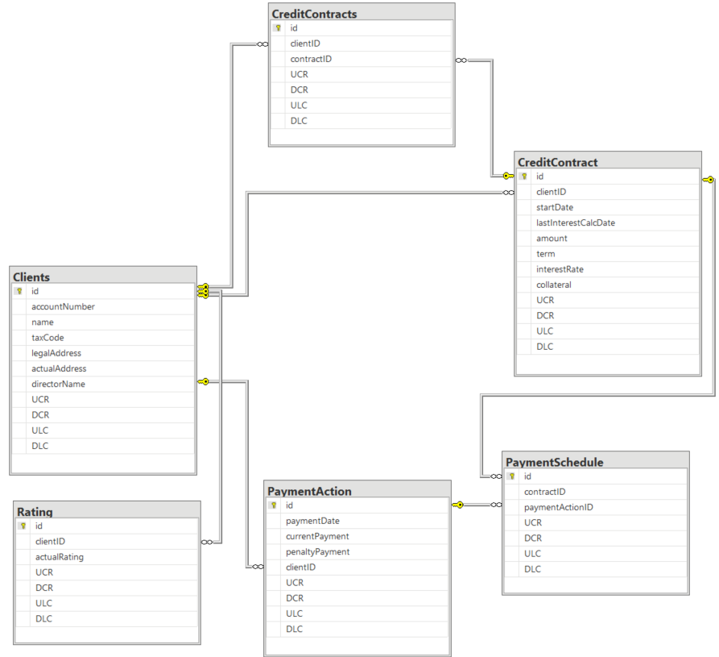

**SQL-запити для створення та наповнення таблиць.**

use CREDIT

DROP TABLE Rating

DROP TABLE PaymentSchedule

DROP TABLE PaymentAction

DROP TABLE CreditContracts

DROP TABLE CreditContract

DROP TABLE Clients

CREATE TABLE Clients (

id INT NOT NULL IDENTITY(1,1),

accountNumber int NOT NULL,

name VARCHAR(100) NOT NULL,

taxCode int NOT NULL,

legalAddress VARCHAR(200) NOT NULL,

actualAddress VARCHAR(200) NOT NULL,

directorName VARCHAR(100) NOT NULL,

PRIMARY KEY (id)

);

CREATE TABLE Rating (

id INT NOT NULL IDENTITY(1,1),

clientID INT NOT NULL,

actualRating int ,

PRIMARY KEY (id),

FOREIGN KEY (clientID) REFERENCES Clients(id),

);

CREATE TABLE CreditContract (

id INT NOT NULL IDENTITY(1,1),

clientID INT NOT NULL,

startDate DATE NOT NULL,

lastInterestCalcDate DATE NOT NULL,

amount DECIMAL(10,2) NOT NULL,

term INT NOT NULL,

interestRate DECIMAL(5,2) NOT NULL,

collateral VARCHAR(100),

PRIMARY KEY (id),

FOREIGN KEY (clientID) REFERENCES Clients(id),

);

CREATE TABLE CreditContracts (

id INT NOT NULL IDENTITY(1,1),

clientID INT NOT NULL,

contractID INT NOT NULL,

PRIMARY KEY (id),

FOREIGN KEY (clientID) REFERENCES Clients(id),

FOREIGN KEY (contractID) REFERENCES CreditContract(id)

);

CREATE TABLE PaymentAction (

id INT NOT NULL IDENTITY(1,1),

paymentDate DATE NOT NULL,

currentPayment INT NOT NULL,

penaltyPayment DECIMAL(10,2)NOT NULL,

clientID INT NOT NULL,

PRIMARY KEY (id),

FOREIGN KEY (clientID) REFERENCES Clients(id),

);

CREATE TABLE PaymentSchedule (

id INT NOT NULL IDENTITY(1,1),

contractID INT NOT NULL,

paymentActionID INT NOT NULL,

PRIMARY KEY (id),

FOREIGN KEY (contractID) REFERENCES CreditContract(id),

FOREIGN KEY (paymentActionID) REFERENCES PaymentAction(id),

);